Задание_10 CSS

- С помощью стилей оформите стихотворение, как показано на рисунке:
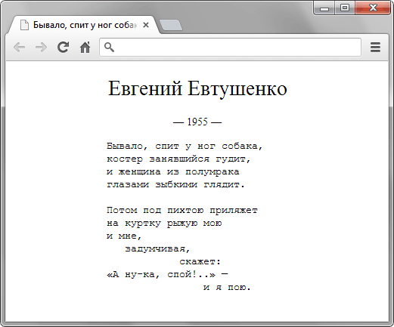
Евгений Евтушенко
— 1955 —
Бывало, спит у ног собака,
костер занявшийся гудит,
и женщина из полумрака
глазами зыбкими глядит.

Потом под пихтою приляжет
на куртку рыжую мою
и мне, задумчивая, скажет:
«А ну-ка, спой!..» —
и я пою.
- Оформите первую букву стихотворения с помощью «буквицы».
- С помощью стилей создайте текст в рамке, как показано на рисунке.
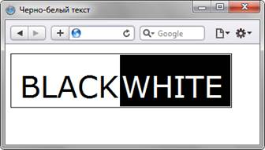
- Сделайте текст, как показано на рисунке. В качестве шрифта укажите Impact.


